Lösungen zu L2_1 Metadaten in Bilddateien analysieren

- Das Fenster Eigenschaften ermöglicht es, alle Daten zu sehen, die in den vier Registern Allgemein, Sicherheit, Details und Vorgängerversionen angezeigt werden. Insbesondere unter Sicherheit und Details wird deutlich, dass das Bild nicht alleine mit den Informationen gespeichert wird, die zum Bildaufbau nötig sind.

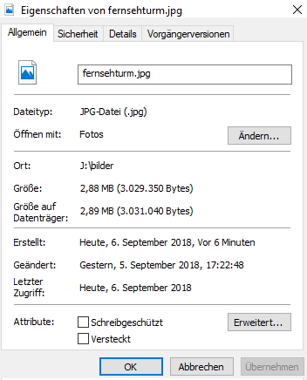
Sicherheit:
- Zugriffsrechte

Details:
- Ursprung
Autor
Aufnahmedatum
Programmname
- Bild
Abmessungen
Auflösung
Bildtiefe
- Kamera
Hersteller
Modell
Blendenzahl
Belichtungszeit
Brennweite
- GPS
Breiten-/Längengrad
- Datei
Name
Ordnerpfad
Erstelldatum
Größe

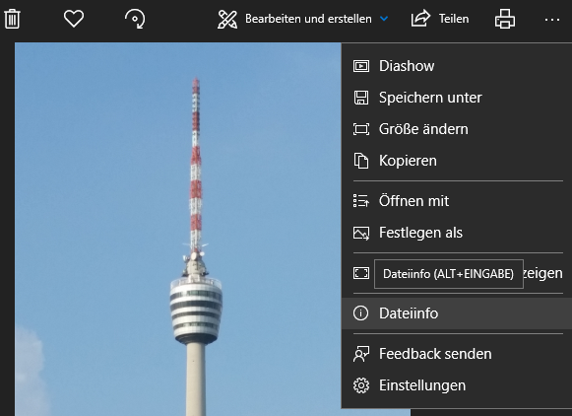
2 Beim Öffnen mit dem Doppelklick wird das Bild mit dem Foto-Viewer, der als Standard-Programm des Betriebssystems eingestellt ist, geöffnet. Hier im Beispiel ist es der Foto-Viewer des Betriebssystems Windows 10. Öffnet man das Menü oben rechts, wird die Option 'Dateiinformationen' sichtbar. Öffnet man diese, erhält man das Informationsmenü.

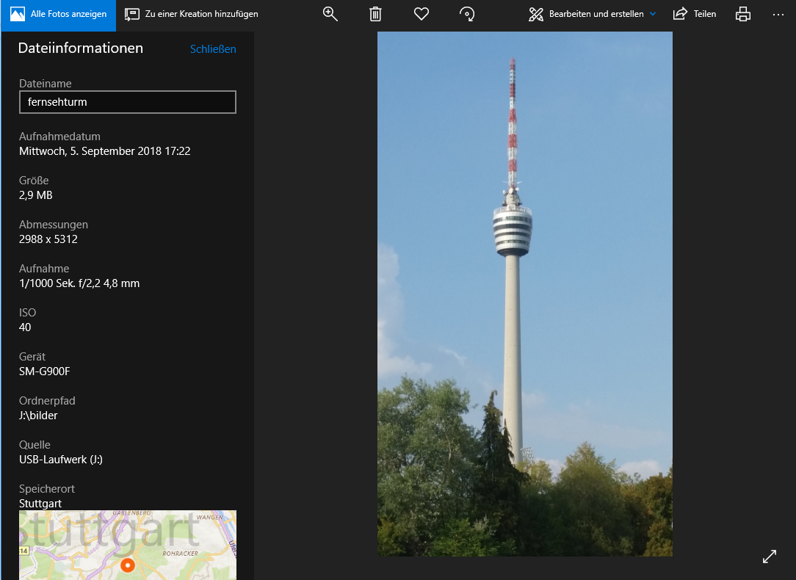

3 Die meisten Informationen über das Bild liefert der Exif-Viewer. Mit den erweiterten Optionen sind alle Kameraeinstellungen erkennbar. Bildinformationen und Produktinformationen werden hier vermischt dargestellt.
(Am Bsp. des Online-Viewer Jeffrey's Image Metadata Viewer9)
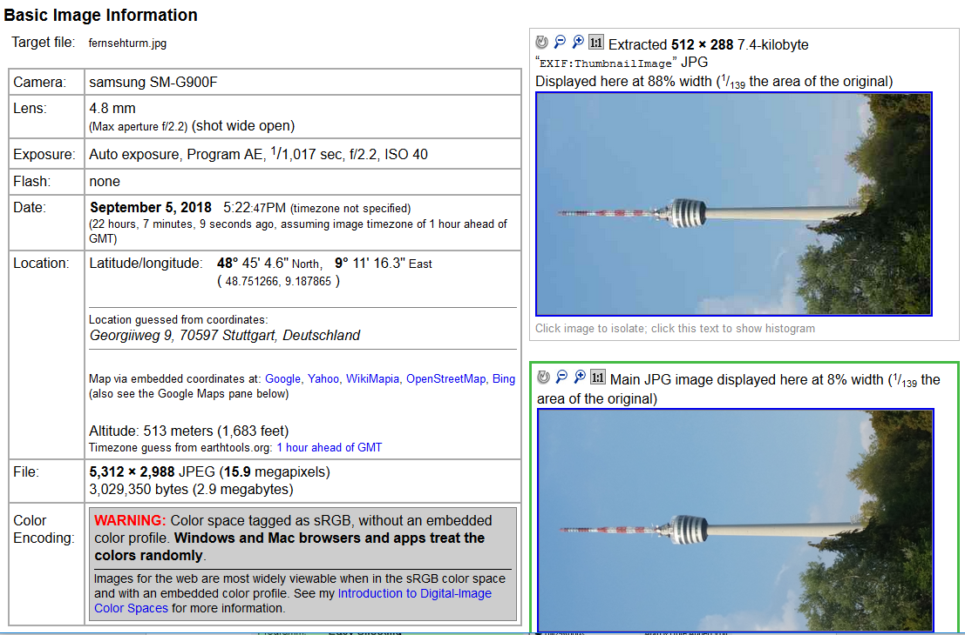

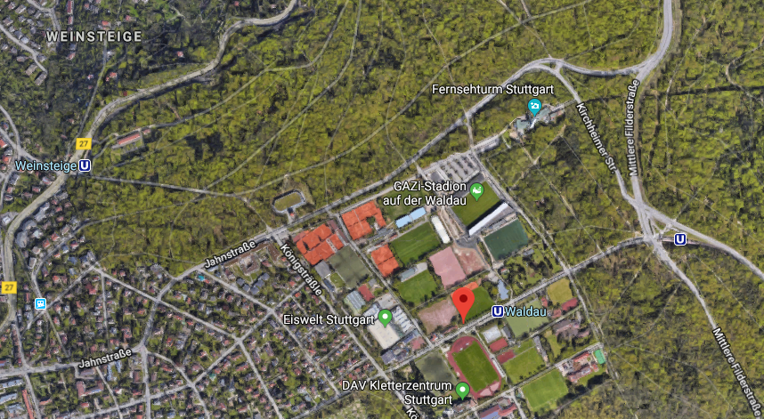

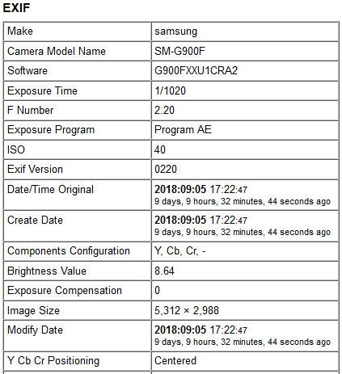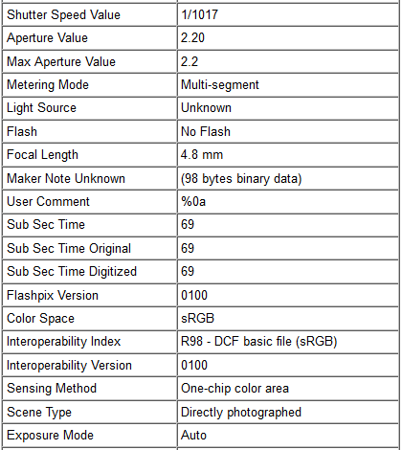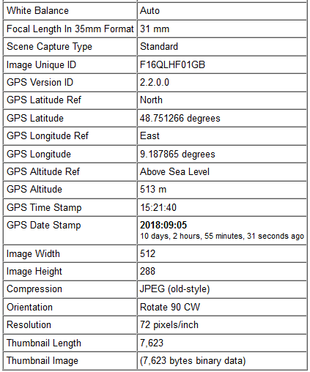

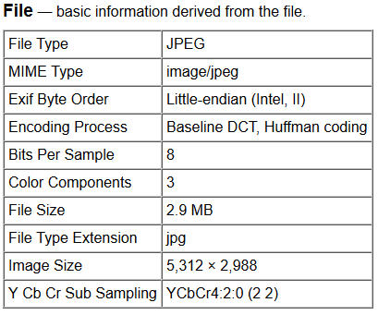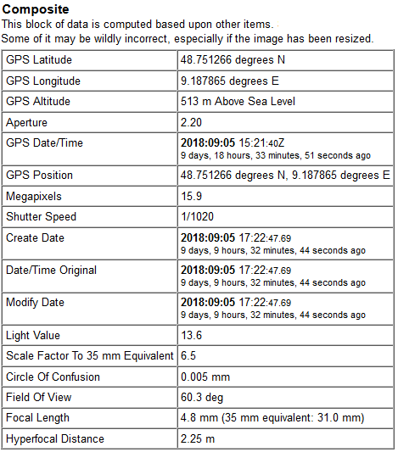

Zusätzliche Informationen: z.B.: Adresse des Aufnahmeorts, Google-Maps-Ansicht des Aufnahmeorts, exakte Brennweite

Bildinformationen: z.B.: Abmessung, Auflösung, Bildtiefe, Farbdarstellung

Produktinformationen: z.B.: Kamerahersteller, Modell, Blendenzahl, Belichtungszeit

